MAKALAH
PEMBUATAN PROTOTYPE DESIGN
USER INTERFACE DAN USER EXPERIENCE
Gamehere

Disusun oleh:
Russel Malibu – 1901487393
Philip Andreas Nugraha – 1901456086
Christofer Wibisono – 1901457656
Arya Wiratmaji – 1901529642
Michelle Priyatna – 1901457044

BINUS UNIVERSITY
2017

BAB I
PENDAHULUAN
1.1 Latar Belakang
Rancangan antarmuka atau yang biasa kita sebut dengan interface merupakan salah satu bagian dari ilmu pengetahuan atau bidang studi dari sekolah komputer / Teknik Informatika yang dinamakan Interaksi Manusia dan Komputer. Rancangan antarmuka pengguna atau yang biasa kita sebut dengan User Interface merupakan tampilan grafis yang menghubungkan antara pengguna dengan sebuah sistem yang ada di komputer karena itu sebuah User Interface dapat dilihat, didengar, dan disentuh atau sebaliknya, dapat mengerti bahkan mengarahkan seorang pengguna / user. Materi User Interface, akan digunakan dalam penelitian kali ini.
Pembuatan User Interface yang baik dan menarik akan menarik perhatian para user dan juga akan membuat komputer terlihat seolah komputer yang menunjukkan user interface akan memiliki hubungan dengan para user yang menganggap user interface yang ditunjukkan senada dengan user, karena seorang user dapat berinteraksi dan bekerja untuk mencapai suatu tujuan dan aktivitas dan apabila suatu sistem memiliki suatu interface yang baik dan sistem yang mendukung maka akan menjadi suatu keberhasilan sistem itu sendiri sebaliknya jika memiliki interface yang buruk meskipun memiliki sistem yang canggih maka keberhasilan tersebut tidak dapat terpenuhi oleh sebab itu interface sangat penting dalam membangun suatu sistem mengapa hal ini bisa terjadi karena jika interface nya buruk maka para user akan kesulitan untuk mengoperasikannya dan user tidak mau menggunakannya dan tujuan user pun tidak akan tercapai karena interface yang tidak mendukung.
Begitu pula dengan User Experience, User experience adalah sikap, tingkah laku dan emosi pengguna saat menggunakan suatu produk, sistem atau jasa . Pengalaman ini melibatkan persepsi individu berkaitan dengan manfaat yg dirasa, kemudahan yang didapat. User experience yang mudah digunakan akan menimbulkan perasaan senang kepada user.
Dalam konteks ini user experience yang kita bicarakan adalah bentuk interaksi antara manusia dan komputer yang meliputi website, tampilan smartphone, aplikasi smartphone dan aplikasi desktop. User experience disini berkaitan dengan apa yang dirasakan oleh para user yang menggunakannya perasaan yang dimaksud adalah perasaan senang, nyaman, mudah, dan efisiensi dari suatu interface jika aspek tersebut ada maka para user akan merasa senang dalam mengoperasikan sistem tersebut.
User Experience sangat penting untuk diperhatikan karena akan meningkatkan keberhasilan suatu produk (website, aplikasi smartphone, aplikasi desktop) yang berpusat pada kebutuhan keinginan user. Maka dari itu, kami menulis makalah ini sebagai bentuk usaha pengimplementasian konsep- konsep User Interface dan User Experience dalam pembuatan prototype design website yang kami buat.
1.2 Rumusan Masalah
Berdasarkan latar belakang yang telah kami sebutkan diatas, maka rumusan masalah dari makalah ini adalah bagaimana membuat prototype design User Interface dan User Experience yang akan membuat user senang dan puas dengan interface yang telah dibuat.
1.3 Tujuan
Berdasarkan rumusan masalah yang telah disebutkan sebelummya, maka tujuan dari pembahasan makalah ini adalah mengetahui proses pembuatan prototype design User Interface dan User Experience suatu website dan untuk memenuhi tugas mata kuliah Human Computer Interaction.
1.4 Manfaat
Berdasarkan tujuan diatas dan juga pembahasan masalah yang telah disebutkan sebelumnya, maka manfaat pembahasan dari makalah ini adalah memperoleh pengetahuan tentang proses pembuatan prototype User Interface dan User Experience suatu website.

BAB II
LANDASAN TEORI

2.1 User Interface

2.1.1 Pengertian User Interface

User interface adalah cara program dan user berkomunikasi. Istilah user interface atau interface kadang-kadang digunakan sebagai penggati istilah HCI (Human Computer Interaction). HCI (Human Computer Interface) adalah semua aspek dari interaksi pengguna dan computer, tidak hanya hardware. Semuanya yang terlhat dilayar, membaca dalam dokumentasi dan dimanipulasi dengan keyboard (atau mouse) merupaka bagian dari user interface.
User Interface berfungsi untuk menghubungkan atau penterjemah informasi antara pengguna dengan system operasi, sehingga computer dapat digunakan. Dengan demikian, user interface bisa juga diartikan sebagai mekanisme inter-relasi atau integrasi total dari perangkat keras dan lunak yang membentuk pengalaman bekomputer. Use interface dari sisi software bias berbentuk Graphical User Interface (GUI) atau Command Line Interfae (CLI), sedangkan dari sisi hardware bias berbentuk Aplle Desktop Bus (ADB), USB, dan fire wire.

2.1.2 Tujuan Interface
Tujuan Interface antara lain :
- Menyesuaikan antar muka pengguna dengan tugas.
- Membuat antar muka pengguna menjadi efisien.
- Memberikan arus balik yang tepat kepada pengguna.
- Memunculkan pertanyaan-pertanyaan yang dapat dimanfaatkan.
- Memperbaiki produktivitas dari pengetahuan pegawai

2.1.3 Tipe – tipe Interface

- Command Line Interface (CLI)
Merupakan bentuk dialog interaktif yang pertama digunakan dan masih dipakai hingga saat ini. Dengan CLI, user memberikan instruksi secara langsung kepada komputer menggunakan tombol fungsi, karakter tunggal, command dalam bentuk singkat maupun panjang. CLI memungkinkan user mengakses dengan cepat fungsi sistem dan beberapa tools.

- Menu
Pada menu-driven interface , sekumpulan opsi / pilihan yang tersedia bagi user ditampilkan pada layar dan dapat dipilh dengan menggunakan mouse atau tombol numerik maupun alfabetik. Pilihan pada menu harus merepresentasikan arti dan dikelompokkan berdasarkan suatu kategori agar mudah dikenali dan memudahkan user memilih sesuai dengan tugas yang akan dilaksanakan.

- Natural language
Mungkin merupakan mekanisme komunikasi yang atraktif. Umumnya, komputer tidak dapat mengerti instruksi yang dituliskan dalam bahasa sehari-hari. Natural language dapat mengerti input tertulis (written input) dan suara (speech input). Namun masih ada kekurangan dalam hal ambiguity (kerancuan) pada aspek sintaks dan semantik.

- Q/A & query dialogue
Merupakan mekanisme sederhana untuk input pada beberapa aplikasi. User diberikan serangkaian pertanyaan umumnya dalam bentuk jawaban ya/tidak (Y/N), pilihan ganda atau dalam bentuk kode, dan dibimbing tahap demi tahap selama proses interaksi. Interface ini mudah dipelajari namun terbatas fungsinya.

- Form-fills and spreadsheet
Form-fill utamanya digunakan untuk aplikasi pemasukan (data entry) dan pencarian (data retrieval) data. Bentuk form-fill adalah berupa display yang menyerupai selembar kertas dengan beberapa slot / field untuk diisi. Spreadsheet adalah variasi dari form-fill. Spreadsheet terdiri dari sel yang dapat berisi nilai atau formula.

- WIMP interface (Windows, Icons, Menu, Pointers)
WIMP merupakan default interface untuk sebagian besar sistem komputer interaktif yang digunakan saat ini terutama pada PC dan desktop workstation.
Window merupakan area layar yang berprilaku seperti terminal independent dan berisi grafik atau teks yang dapat dipindahkan dan idiubah ukurannya. Satu layar dapat terdiri dari lebih 1 window yang memungkinkan lebih dari satu tugas aktif pada saat yang sama. Icon merupakan sebuah gambar kecil yang digunakan untuk merepresentasikan windows yang sedang berada dalam keadaan tertutup (closed). Window dapat diaktifkan / diperbesar dengan meng-klik icon yang bersangkutan, dan sebaliknya jika user tidak menggunakan / mengerjakan tugas pada satu window tertentu maka dia dapat menon-aktifkan window menjadi icon yang disebut sebagai iconifying . Menu adalah tehnik interaksi yang umum digunakan bahkan oleh sistem non-window sekalipun. Menu menampilkan pilihan operasi atau layanan yang diberikan / tersedia oleh sistem. User dapat memperoleh petunjuk mengenai operasi apa saja pada sistem melalui menu. Oleh karena itu penamaan pad amenu haruslah memiliki arti dan informatif. Pointer merupakan komponen yang penting dalam sistem WIMP karena interaksi pada sistem ini memerlukan aktifitas menunjuk (pointing) dan memilih (selecting). User diberikan cursor pada layar yang dapat dikendalikan oleh peralatan input seperti mouse, joystick, ataupun trackball

2.1.4 Manfaat Interface

Manfaat User Interface untuk menghubungkan atau penterjemah informasi antara pengguna dengan system operasi, sehingga computer dapat digunakan. Dengan demikian, user interface bisa juga diartikan sebagai mekanisme inter-relasi atau integrasi total dari perangkat keras dan lunak yang membentuk pengalaman bekomputer. Use interface dari sisi software bias berbentuk Graphical User Interface (GUI) atau Command Line Interfae (CLI), sedangkan dari sisi hardware bias berbentuk Aplle Desktop Bus (ADB), USB, dan fire wire.

2.2 User Experience

2.2.1 Pengertian User Experience
User experience adalah sikap, tingkah laku dan emosi pengguna saat menggunakan suatu produk, sistem atau jasa (rujukan Wikipedia). Pengalaman ini melibatkan persepsi individu berkaitan dengan manfaat yg dirasa, kemudahan yang didapat. User experience sangat dinamis, seiring perjalanan waktu persepsi yang dirasakan pengguna bisa berubah sejalan berubahnya lingkungan, kebiasaan dan nilai-nilai.

2.2.2 Poin utama User Experience
- Mendefinisikan value yang dapat diberikan ke pengguna dan mengeksplorasi produk apakah dapat mencapai tujuan2 dari bisnis.
- Spesifikasi tujuan, mengidentifikasi setiap kesempatan yang dapat meningkatkan produk, dan mengeksplorasi setiap fese interaksi pengguna dengan produk untuk mengidentifikasi apakah komponen-komponen produk telah sesuai.
- Merencanakan pengembangan produk dan peningkatan secara terus-menerus.
- Mendefinisikan kesuksesan produk dan metode yang digunakan untuk memvalidasi keberhasilan sebuah produk.

2.2.3 Implementasi User Experience
- Membuat Seluruh tim ikut dalam pengembangan strategi produk yang dibuat
- Memperjelas pemikiran desain yang abstrak
- Keputusan desain dan Pengembangan didasari oleh visi yang sudah disetujui bersama
- Mengurangi waktu karena tidak perlu membangun komponen yang tidak berkontribusi kepada pengguna atau nilai bisnis

BAB III
PEMBUATAN PROTOTYPE UI DAN UX Gamehere

3.1 Pembuatan User Interface
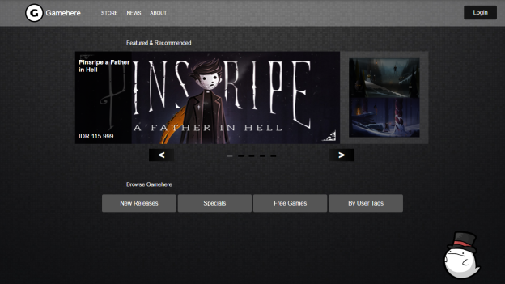
Pada makalah ini penulis merancang prototype user interface untuk sebuah toko game online. Tipe interface yang penulis gunakan adalah sebuah website. Penulis merancang website dengan 4 menu utama, yaitu: New Releases, Specials, Free Games, dan By User Tags. Tampilan pertama yang user lihat saat pertama kali mengunjungi website Gamehere adalah welcome page seperti dibawah ini :

Pada welcome page, user dapat melihat beberapa infomasi game apa saja yang kita tawarkan kepada user baik berbayar maupun gratis (free to play), user juga dapat melakukan login jika sudah punya akun Gamehere atau jika user belum punya akun Gamehere maka user dapat melakukan registrasi untuk membuat akun di Gamehere.

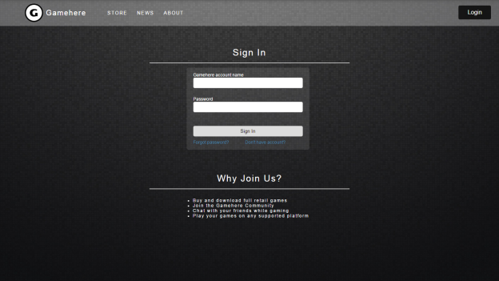

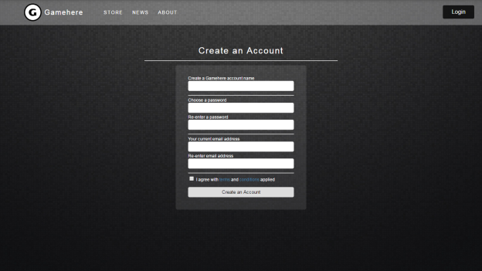
Di menu login pun kita memiliki fitur forgot password yang dimana akan sangat berguna jika para user yang sudah memiliki akun tapi melupakan passwordnya sehingga user tidak dapat melakukan transaksi.

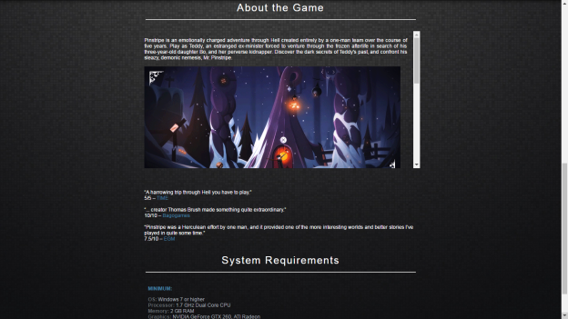
Disini user juga dapat melihat informasi game apa yang akan user beli atau hanya sekedar ingin melihat – lihat game yang ada di Gamehere.

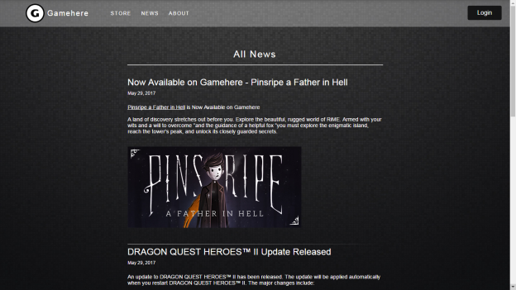

Selain melihat – lihat informasi game nya para user pun dapat melihat berita tentang game apa saja yang akan keluar atau pembaruan tentang game tersebut.

.

.

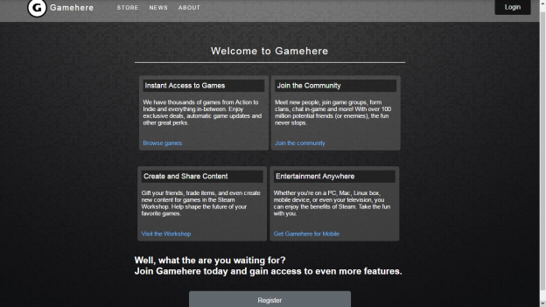

Selain dapat melihat informasi – informasi game apa saja yang ada di Gamehere, para user pun dapat melihat profile tentang website Gamehere jadi di website ini selain dapat melihat informasi game para user pun dapat melihat asal – usul website ini

DAFTAR PUSTAKA

http://senalastiansah.blogspot.co.id/2012/10/pengertian-user-interface-user.html
https://id.wikipedia.org/wiki/Pengalaman_pengguna
http://senalastiansah.blogspot.co.id/2012/10/pengertian-user-interface-user.html
https://defikristiana.wordpress.com/2016/02/11/antar-muka-pengguna-user-interface/
http://actdisain.com/belajar-user-experience-ux-strategy/

